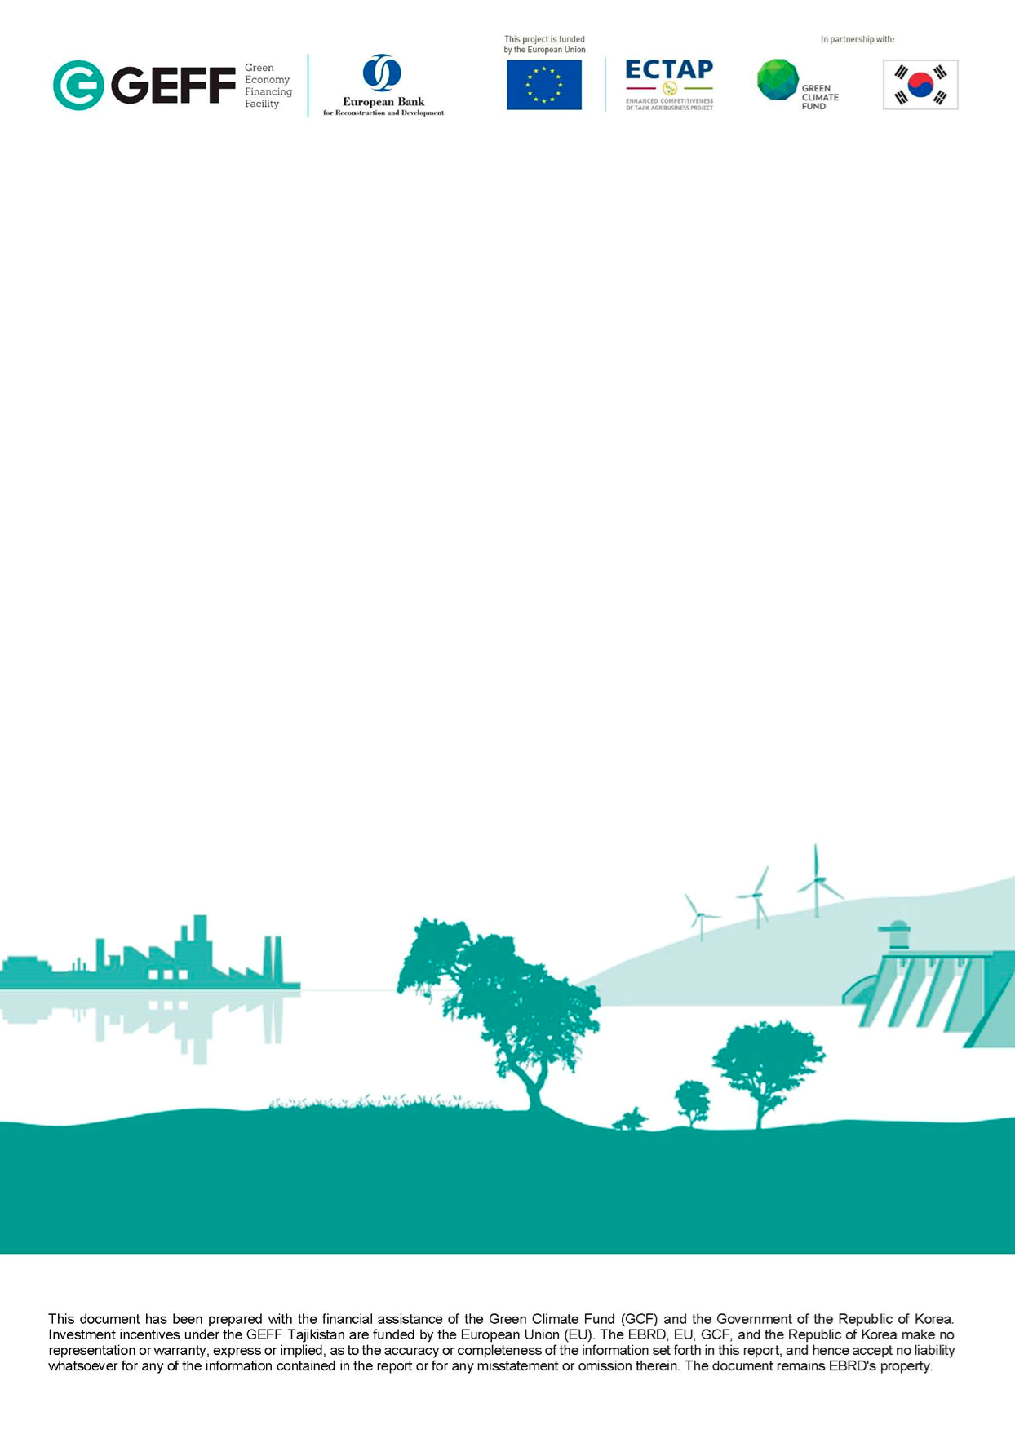
Green Economy Financing Facility Tajikistan
GEFF Tajikistan
Annex C-5: Verification Request Form

ДЕТАЛИ ОТПРАВКИ (заявитель на получение кредита GEFF или законный представитель)
Наименование |  | Enter text |  |  | Должность
 |  | Имя, Фамилия или Название компании
Местонахождение проекта |  |  | Enter text |  |  |  | Enter text |  |  | Enter text
 |  |  | ^{Номер дома, улица} |  |  |  | ^{Село} |  |  |  | ^{Джамоат,Район}
Описание проекта |  |  | Enter text
Телефон |  | Enter text |  |  | Мобильный |  |  | Enter text

ДЕТАЛИ ПОЛУЧАТЕЛЯ
Партнерское учреждение  предоставление кредита |  | Enter text
Основное контактное лицо |  | Enter text
например ответственный кредитный менеджер / менеджер по работе с клиентами |  | ^{Имя, Фамилия}
Телефон офиса | Enter text |  |  | Е-мейл | Enter text

ДОКУМЕНТЫ ПОДДЕРЖКИ, ПРИЛОЖЕННЫЕ К ЭТОЙ ФОРМЕ
Копия счёт-фактур Сертификат завершения Фотографии (если это применимо)
Подтверждение платежа (квитанции / банковские переводы / сертификаты ввода в эксплуатацию)
Другое - пожалуйста, укажите:

ЕБРР или его Консультанты могут запрашивать дополнительную подтверждающую информацию, если в прилагаемых документах не содержится достаточных доказательств для подтверждения успешного завершения в соответствии с критериями приемлемости.

Заявление уполномоченного представителя Заявителя
Так как проинформирован о процедурах предоставления грантов и взносах ЕС, я подтверждаю, что проект, его компоненты и системы готовы к проверке. Он был завершен, как описано в свидетельстве о праве на участие (Свидетельство о праве на участие или Отчет об оценке проекта). Все лицензии и разрешения, необходимые для строительства и эксплуатации проекта, были получены. Настоящим мы уведомляем банк-партнер [или лизинговую компанию] о том, что процесс проверки может быть выполнен отныне.
Я разрешаю ЕБРР или его Консультантам осмотреть и проверить успешное завершение установки Суб-проекта. Чтобы назначить встречу, ЕБРР или его консультанты свяжутся со мной по указанным выше контактным данным, которые я подтверждаю, что они действительны и точны. Я признаю, что если проверка и проверка окажутся безуспешными, Заявитель не будет иметь права [на какие-либо льготные условия по Кредитной линии / инвестиционный стимул не будет выплачен [мне / компании].
Наименование банка
Имя владельца счета
Номер счёта
IBAN
Код SWIFT

ДЕКЛАРАЦИЯ
Подписывая, я подтверждаю, что информация, предоставленная в этой Форме Запроса на Подтверждение, является правильной, точной и полной, и заполнена, насколько мне известно.

 | Click here to enter text. |  | Click here to enter text.
 | ФИО лица, подписывающего |  | Должность подписывающего лица
 |  |  | Click here to enter text.
 | Подпись |  | Место, Дата

